SAITYNO TAIKOMŲJŲ PROGRAMŲ PROJEKTAVIMAS
0 laboratorinio darbo ataskaita

Kompiuterių komplektacijų kūrimo ir valdymo sistema
Projektas PC Komplektatorius
Studentas Mykolas
KAUNAS 2026

Turinys
1. Projekto pavadinimas 3
2. Sprendžiamo uždavinio aprašymas 3
2.1. Sistemos paskirtis 3
2.2. Funkciniai reikalavimai 4
2.3. Diegimo diagrama 5
3. Pasirinktų technologijų aprašymas 6
4. Projekto užduotis Git saugykloje 7

1. Projekto pavadinimas
PC Komplektatorius - kompiuterių komplektacijų kūrimo ir valdymo sistema, pritaikyta Lietuvos rinkos naudotojams.

2. Sprendžiamo uždavinio aprašymas

2.1. Sistemos paskirtis
Projekto tikslas - suteikti naudotojui vieną vietą, kurioje jis galėtų sudaryti kompiuterio komplektaciją, pasirinkti katalogo komponentus, palyginti demonstracinius tiekėjų pasiūlymus ir įvertinti, ar pasirinktos dalys neviršija nustatyto biudžeto.
Sistema sprendžia informacijos išskaidymo problemą. Komponentai, jų kainos ir kuriama komplektacija pateikiami vienoje sąsajoje, todėl naudotojui nereikia rankiniu būdu skaičiuoti bendros kainos ar atskirai registruoti pasirinktų dalių. Projekte naudojami tik prasmingi demonstraciniai duomenys. Tikrų parduotuvių duomenys nerenkami, interneto svetainės neanalizuojamos ir kainos automatiškai neatnaujinamos.
Pagrindiniai taikomosios srities objektai sudaro hierarchiją: komplektacija siejama su daugeliu komponentų, tas pats komponentas gali būti naudojamas keliose komplektacijose, o kiekvienas komponentas turi vieną arba daugiau tiekėjų pasiūlymų. Šį modelį nusako ryšys „Komplektacija M:N Komponentas 1:N Pasiūlymas“.
Sistemą sudaro naršyklėje veikianti React vieno puslapio programa, Spring Boot REST API ir PostgreSQL duomenų bazė. Viešą turinį galima peržiūrėti neprisijungus, o duomenų keitimo teisės priklauso nuo autentifikuoto naudotojo rolės ir komplektacijos savininko.

2.2. Funkciniai reikalavimai
Svečias galės
1. peržiūrėti viešų komplektacijų sąrašą ir jų kainos suvestines;
2. peržiūrėti komponentų katalogą ir mockintus tiekėjų pasiūlymus;
3. filtruoti, rūšiuoti ir puslapiuoti viešus sąrašus;
4. užsiregistruoti ir prisijungti prie sistemos.
Narys galės
1. naudotis visomis svečiui prieinamomis funkcijomis;
2. kurti, redaguoti ir šalinti savo komplektacijas;
3. nustatyti komplektacijos pavadinimą, aprašymą, biudžetą, paskirtį ir matomumą;
4. pridėti katalogo komponentus prie savo komplektacijos ir juos pašalinti;
5. matyti pigiausią galiojantį kiekvieno komponento pasiūlymą, bendrą kainą ir biudžeto likutį;
6. atsijungti, o pasibaigus access tokenui tęsti sesiją naudojant rotuojamą refresh tokeną.
Redaktorius galės
1. naudotis visomis nario funkcijomis;
2. kurti, redaguoti ir šalinti bendro katalogo komponentus;
3. kurti, redaguoti ir šalinti komponentų tiekėjų pasiūlymus.
Administratorius galės
1. naudotis visomis redaktoriaus funkcijomis;
2. peržiūrėti, redaguoti ir šalinti visų naudotojų komplektacijas.
Prieigos kontrolė. Registracijos metu visada suteikiama MEMBER rolė. Komplektacijos savininkas nustatomas iš JWT, todėl jo negalima pakeisti užklausos duomenimis. Backend tikrina visas roles ir nuosavybės taisykles, o netinkamoms užklausoms grąžina apibrėžtus HTTP klaidų kodus.

2.3. Diegimo diagrama
Produkcinėje aplinkoje naršyklė per HTTPS gauna React programą iš Render statinės svetainės. React programa siunčia REST užklausas Spring Boot API, veikiančiam atskirame Docker Web Service. API duomenis skaito ir keičia valdomoje PostgreSQL duomenų bazėje. Frontend ir backend kilmės adresai sukonfigūruojami aplinkos kintamaisiais, o naršyklės refresh tokenas perduodamas tik HttpOnly slapuke.
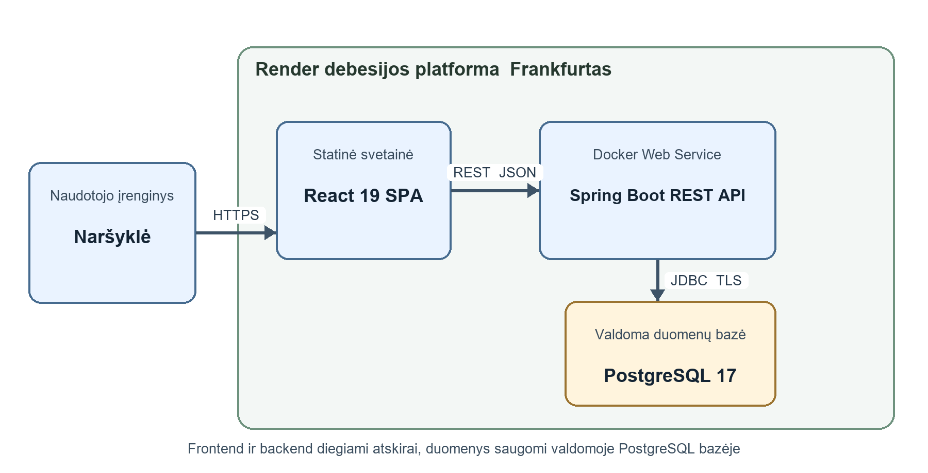
2.1 pav. PC Komplektatoriaus diegimo diagrama

3. Pasirinktų technologijų aprašymas
Technologijos pasirinktos taip, kad sistema atitiktų REST, autentifikacijos, duomenų bazės, grafinės sąsajos ir debesijos reikalavimus, tačiau nereikalautų mikroservisų ar kitų šiam projektui nereikalingų dalių.
Sritis | Technologija | Paskirtis projekte
Backend | Java 21 ir Spring Boot 4.1 | REST API, verslo logika ir aplikacijos konfigūracija.
REST | Spring Web MVC ir HATEOAS | HTTP metodai, HAL atsakymai ir hypermedia nuorodos.
Duomenys | Spring Data JPA ir Hibernate | Esybių saugojimas, ryšiai, filtrai ir transakcijos.
Duomenų bazė | PostgreSQL 17 | Naudotojų, tokenų, komplektacijų, komponentų ir pasiūlymų saugojimas.
Migracijos | Flyway | Schemos, indeksų ir demonstracinių duomenų versijavimas.
Sauga | Spring Security ir JWT | HS256 access tokenų tikrinimas, rolės ir savininko autorizacija.
API aprašymas | Springdoc OpenAPI ir Swagger UI | Interaktyvi metodų specifikacija ir Bearer autentifikacijos bandymai.
Frontend | React 19 ir TypeScript | Responsive vieno puslapio grafinė naudotojo sąsaja.
Frontend įrankiai | Vite, React Router, TanStack Query, Axios ir React Hook Form | Build, maršrutizavimas, API būsena, HTTP užklausos ir formų validacija.
Testai | JUnit, Testcontainers, Vitest ir React Testing Library | Backend integraciniai ir frontend komponentų testai.
Konteineriai | Docker ir Docker Compose | Vienoda backend bei lokalios PostgreSQL aplinka.
Debesija | Render | Statinės svetainės, Docker API ir valdomos PostgreSQL bazės diegimas Frankfurte.
CI | GitHub Actions | Backend testai, frontend lint, testai ir produkcinis build prieš diegimą.

4. Projekto užduotis Git saugykloje
Projekto užduotis patalpinta lokaliai inicializuotos Git saugyklos šakniniame README.md faile. Publikuojant projektą nuotolinėje Git saugykloje, README.md pateikiamas kartu su backend, frontend ir diegimo konfigūracija.
README.md aprašo sistemos paskirtį, pagrindinius objektus, roles, autentifikavimo strategiją, lokalų paleidimą, demonstracines paskyras, IntelliJ IDEA nustatymus, testų komandas, API kelių santrauką ir Render diegimą.
Saugyklos struktūra
README.md
backend/ Spring Boot API, Flyway migracijos ir testai
frontend/ React SPA ir frontend testai
postman/ API bandymo kolekcija ir aplinka
compose.yaml Lokali PostgreSQL aplinka
render.yaml Debesijos diegimo aprašas
.github/ GitHub Actions workflow
Projekto ribos sąmoningai neapima realių tiekėjų API, svetainių duomenų rinkimo, mokėjimų, užsakymų vykdymo ir sudėtingo komponentų suderinamumo variklio. Šios ribos leidžia sutelkti darbą į vertinamus REST metodus, saugą, duomenų modelį ir naudotojo komplektacijos kūrimo scenarijų.

